ESCOLA MUNICIPAL DE EDUCAÇÃO BÁSICA AUGUSTINHO MARCON
DIRETORA: TATIANA M. BITTENCOURT MENEGAT
ASSESSORA TÉCNICA PEDAGÓGICA: MARISTELA BORELLA BARAUNA
ASSESSORA TÉCNICA ADMINISTRATIVA: MARGARETE PETTER DUTRA
PROFESSORA: JAQUELINE DEMARTINI

ATIVIDADE DE INGLÊS - 2º ANO
CATANDUVAS, MAY 21ST 2020

TODAY IS THURSDAY
MY DAY– MEU DIA
OBSERVE AS IMAGENS ABAIXO SOBRE AS PARTES DO DIA. (NÃO PRECISA COPIAR NO CADERNO).
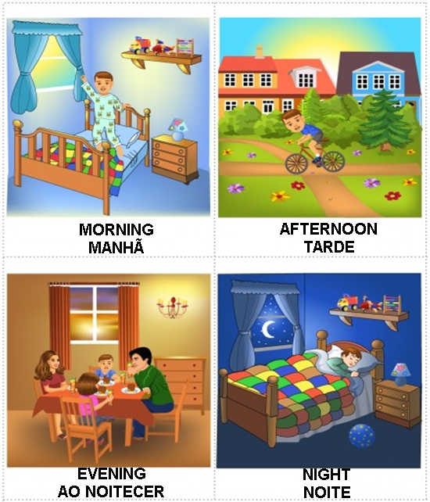
VAMOS OUVIR ALGUMAS MÚSICAS SOBRE AS PARTES DO DIA!
DAILY ROUTINE SONG - ALL IN A DAY: https://www.youtube.com/watch?v=CkKJWK1hRk0
DIFFERENT TIMES OF THE DAY: https://www.youtube.com/watch?v=GqNaVXycr_o&t=34s

- ATIVIDADE 1 – AGORA É A SUA VEZ! FAÇA UM DESENHO REPRESENTANDO O VOCÊ FAZ EM CADA PERÍODO DO SEU DIA.

IN THE MORNING | IN THE AFTERNOON
IN THE EVENING | AT NIGHT

